Verzamelverkeersbesluit voor het instellen van 8 gereserveerde parkeerplaatsen voor het laden van elektrische voertuigen te Doesburg
Burgemeester en wethouders van de gemeente Doesburg,
Bevoegdheid
Op grond van artikel 18, lid 1 van de Wegenverkeerswet 1994 (hierna: Wvw 1994) en de Mandaatregeling Gemeente Doesburg 2020, en ook het bijbehorend Mandaatregister, is de teamleider leefomgeving bevoegd dit verkeersbesluit te nemen.
Toepasselijke regelgeving
Gelet op:
- artikel 15 lid 1 van de Wvw 1994, op grond waarvan de plaatsing of verwijdering van de in artikel 12 van het Besluit Administratieve Bepalingen inzake het Wegverkeer (hierna: BABW) opgenomen verkeerstekens, evenals voor onderborden voor zover daardoor een gebod of verbod ontstaat of wordt gewijzigd, krachtens een verkeersbesluit geschiedt;
- artikel 15 lid 2 Wvw 1994, op grond waarvan maatregelen op of aan de weg tot wijziging van de inrichting van de weg of tot het aanbrengen of verwijderen van voorzieningen ter regeling van het verkeer krachtens een verkeersbesluit geschieden, indien de maatregelen leiden tot een beperking of uitbreiding van het aantal categorieën weggebruikers dat van een weg of weggedeelte gebruik kan maken;
- artikel 12 BABW, op grond waarvan het plaatsen of verwijderen van de in dit artikel genoemde verkeerstekens krachtens een verkeersbesluit geschiedt;
- artikel 14 BABW, op grond waarvan de plaatsing van onderborden, zoals bedoeld in artikel 8, lid 2 en lid 3 van het BABW, in het betrokken verkeersbesluit tot uitdrukking gebracht;
- artikel 15 BABW, op grond waarvan in het verkeersbesluit dient te worden aangegeven op welke wijze wordt voldaan aan de krachtens artikel 14 Wvw 1994 gestelde voorschriften, zoals deze zijn opgenomen in Hoofdstuk II, paragraaf 4, lid 1 en lid 4 van de Uitvoeringsvoorschriften BABW inzake verkeerstekens (hierna: Uitvoeringsvoorschriften);
- artikel 24 BABW, op grond waarvan verkeersbesluiten worden genomen na overleg met de korpschef van politie of diens gemandateerde.
Overwegingen ten aanzien van het besluit
Overwegende dat:
- het beleid is van de gemeente Doesburg om elektrisch vervoer te stimuleren in het kader van de opgave om in 2050 energieneutraal te zijn;
- met de “Integrale laadvisie en plaatsingsbeleid Doesburg” de gemeente Doesburg in zet op een uitbreiding van publieke laadpalen in de openbare ruimte en een efficiënt gebruik van het publieke laadnetwerk in Doesburg nastreeft;
- een publiek laadnetwerk nodig is voor elektrische rijders die hun elektrische voertuig niet op eigen terrein, bijvoorbeeld op hun oprit, kunnen opladen;
- een publiek laadnetwerk nodig is voor elektrische rijders die op bezoek zijn (familielid/hovenier etc.) die hun elektrische voertuig niet op de oprit van een bewoner kunnen opladen;
- in het kader van de “Concessie publieke laadinfrastructuur Gelderland-Overijssel” voor de gehele gemeente Doesburg een plankaart is opgesteld en deze plankaart inzichtelijk maakt welke bestaande parkeerplaatsen in de gemeente Doesburg geschikt zijn om als laadlocatie in te richten;
- de laadlocaties moeten voldoen aan de voorwaarden zoals opgenomen in het bij de integrale
- laadvisie behorende plaatsingsbeleid, de met de Provincie Overijssel gesloten “Overeenkomst voor het realiseren en exploiteren van laadpalen in de openbare ruimte” alsmede de “Concessie publieke laadinfrastructuur Gelderland-Overijssel”:

per laadpaal twee bestaande parkeervakken benodigd zijn voor het gelijktijdig kunnen opladen van twee elektrische voertuigen;
de parkeervakken worden gereserveerd voor het elektrisch opladen door het plaatsen van bord model E8c van bijlage 1 van het Reglement Verkeersregels en Verkeerstekens 1990 alsmede het onderbord OB504 (pijlen die aanduiden links en rechts);
- bij de beoordeling van de geschiktheid van parkeerplaatsen is gekeken naar de eigendomsverhouding (grond in eigendom van de gemeente Doesburg), de ligging ten opzichte van het laagspanningsnet (binnen 150 meter) en de mogelijkheden om een dekkend netwerk van publieke laadinfrastructuur te creëren (uitgaande van een maximale loopafstand van 250 meter voor de – toekomstige – gebruiker);
- in het kader van de “Concessie publieke laadinfrastructuur Gelderland-Overijssel” de mogelijkheid bestaat dat paal-volgt-auto laadpalen in de gemeente Doesburg worden geplaatst. Dit betreft laadpalen die op basis van aanvraag van de e-rijder worden geplaatst. Hierbij wordt waar mogelijk gezocht naar een locatie op de plankaart;
- in het kader van de “Concessie publieke laadinfrastructuur Gelderland-Overijssel” is afgesproken dat in de periode 2022 t/m 2027 jaarlijks minimaal vier proactieve laadpalen in de gemeente Doesburg worden geplaatst. De proactieve laadpalen worden geplaatst zonder dat daar een aanvraag van een publieke laadpaal door een inwoner van de gemeente Doesburg aan ten grondslag ligt. Hierbij wordt gebruik gemaakt van de locaties op de plankaart;
- een uitvoeringstermijn wordt gehanteerd van twee jaar (tot en met maart 2027); indien na het verstrijken van deze termijn geen uitvoering is gegeven aan de laadlocaties - door het plaatsen van bord model E8c van bijlage 1 van het Reglement Verkeersregels en Verkeerstekens 1990 alsmede de onderbord OB504 (pijlen die aanduiden links en rechts) - het verkeersbesluit voor deze laadlocatie vervalt;
- door het plaatsen van de publieke laadpalen voor één of meerdere elektrische voertuigen er een verschuiving optreedt in de beschikbaarheid van het type parkeerplaats, maar het aantal parkeerplaatsen ongewijzigd blijft;
- bij een verkeersbesluit de te dienen verkeersdoelen als algemene verkeersbelangen een rol spelen maar het College zich realiseert dat ook privébelangen van omwonenden, zoals aantasting van het woongenot, minder parkeerplaatsen voor omwonenden zonder elektrische auto’s en de parkeerdruk ter plaatse, in het geding kunnen zijn;
- de genoemde belangen afgewogen zijn en het College meent dat het belang van het stimuleren van elektrisch rijden in dit geval zwaarder weegt dan de privébelangen;
- door het nemen van een verzamelverkeersbesluit voor alle locaties conform de plankaart, de doorlooptijd van het aanvraag- en realisatieproces van de laadinfrastructuur wordt verkort;
- het verzamelverkeersbesluit niet automatisch inhoudt dat alle daarin opgenomen parkeerplaatsen ook daadwerkelijk direct van een openbare laadpaal/bebording worden voorzien, aangezien de uitvoering afhankelijk is van aanvragen van derden en het plaatsen van proactieve laadpalen;
- overeenkomstig artikel 24 van het BABW overleg is gevoerd met een gemandateerde van de korpschef van de politie en dat positief is geadviseerd;
- de onder ‘besluiten’ genoemde (delen van) wegen in eigendom, beheer en onderhoud zijn bij de gemeente Doesburg.
Is het daarom gewenst om:
- 8 parkeervakken (twee parkeerplaatsen per laadlocatie) in Doesburg te reserveren voor het laden van elektrische voertuigen op de locaties zoals opgenomen in bijlage 1 ‘Lijst laadlocaties’ en bijlage 2 ‘Laadlocaties op detailniveau’.
Gelet op artikel 2 Wvw 1994 strekt de in dit besluit genoemde verkeersmaatregel tot:
- het bevorderen van een doelmatig of zuinig energiegebruik.

Besluiten
Op grond van vorenstaande overwegingen besluiten wij:
8 parkeervakken (twee parkeerplaatsen per laadlocatie) in Doesburg te reserveren voor het laden van elektrische voertuigen op de locaties zoals opgenomen in bijlage 1 ‘Lijst laadlocaties’ en bijlage 2 ‘Laadlocaties op detailniveau’ door het plaatsen van bord model E8c van bijlage 1 van het Reglement Verkeersregels en Verkeerstekens 1990 alsmede het onderbord OB504 (pijlen die aanduiden links en rechts);
Deze maatregelen uit te voeren zoals aangegeven op de bij dit besluit behorende bijlagen;
De bekendmaking van dit verkeersbesluit te laten geschieden door plaatsing van het besluit in het Gemeenteblad.

Doesburg, 26 februari 2025
namens burgemeester en wethouders van Doesburg,
J. van den Brink,
Teamleider Leefomgeving

Bezwaar
U kunt het besluit de komende zes weken inzien via www.overheid.nl.
Als u het niet eens bent met deze beslissing kunt u binnen zes weken na de datum van publicatie van dit besluit een bezwaarschrift indienen bij het college van burgemeester en wethouders, postbus 100, 6980 AC Doesburg. In het bezwaarschrift moet staan met welk besluit u het niet eens bent en waarom u daartegen bezwaar maakt. Verder moet het bezwaarschrift door u worden ondertekend, van een datum worden voorzien en uw naam en adres bevatten.
Dit besluit is per direct van kracht. Het indienen van een bezwaarschrift schorst de werking van dit besluit niet. Als u dat toch wilt kunt u een verzoek tot voorlopige voorziening richten aan de voorzieningenrechter van de rechtbank Gelderland, postbus 9030, 6800 EM Arnhem. Het is voor burgers ook mogelijk om digitaal een verzoek om een voorlopige voorziening in te dienen bij de rechtbank. Dit kan via http://loket.rechtspraak.nl/bestuursrecht. U moet hiervoor wel beschikken over een elektronische handtekening (DigiD). Kijk op de genoemde site voor de precieze voorwaarden.
Bijlage 1: Lijst laadlocaties
De gemeente Doesburg heeft besloten 8 parkeervakken (twee parkeerplaatsen per laadlocatie) in Doesburg te reserveren voor het laden van elektrische voertuigen. Onderstaande de betreffende laadlocaties:
Laadpaal ID 64130: Coehoornsingel (nabij Schaepstraat)
Laadpaal ID 64315: Rietmaat (nabij Rietmaat 3)
Laadpaal ID 64138: Baer (nabij Baer 6)
Laadpaal ID 64389: Fuchsiastraat (nabij Begoniastraat 31)
Bijlage 2: Laadlocaties op detailniveau
Laadpaal ID 64130: Coehoornsingel (nabij Schaepstraat)
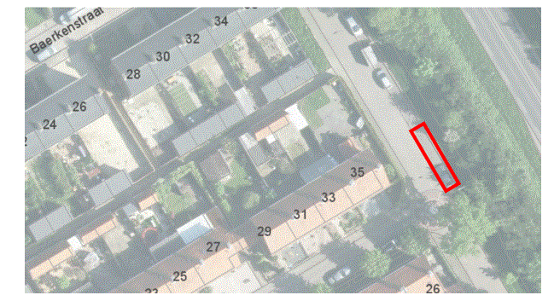
Laadpaal ID 64315: Rietmaat (nabij Rietmaat 3)
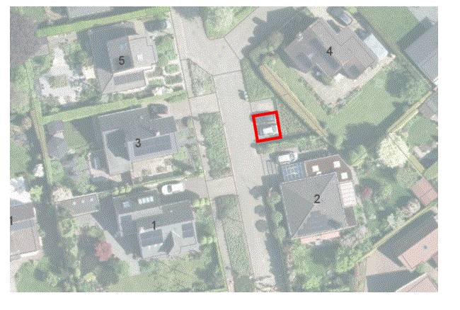
Laadpaal ID 64138: Baer (nabij Baer 6)
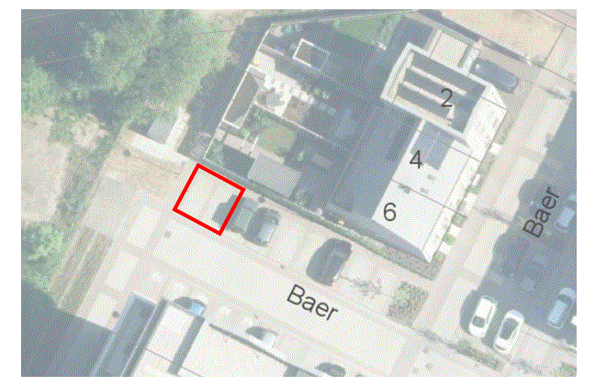
Laadpaal ID 64389: Fuchsiastraat (nabij Begoniastraat 31)


